\*\*\* รวมไฟล์

\*\*\* ทั้ง 3 ไฟล์มี พนักงานขับรถ ลบออก

\*\*\* ชื่อไฟล์ format ผิด ตัวอย่าง .

Uc. 2.1

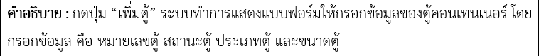

แก้ข้อมูล ข้อมูลดังนี้

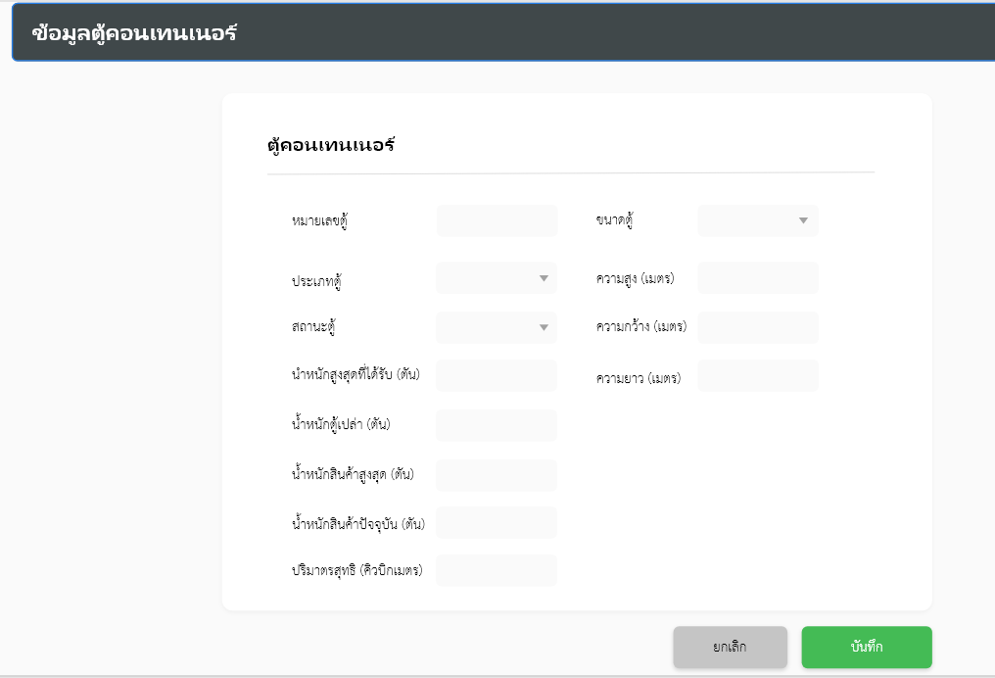

ตัวอย่าง

รูปภาพประกอบด้วย ข้อความ

คำอธิบายที่สร้างโดยอัตโนมัติ

Uc. 2.2

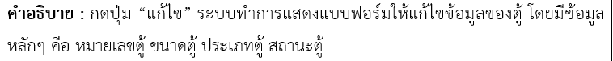

แก้ข้อมูล ข้อมูลดังนี้

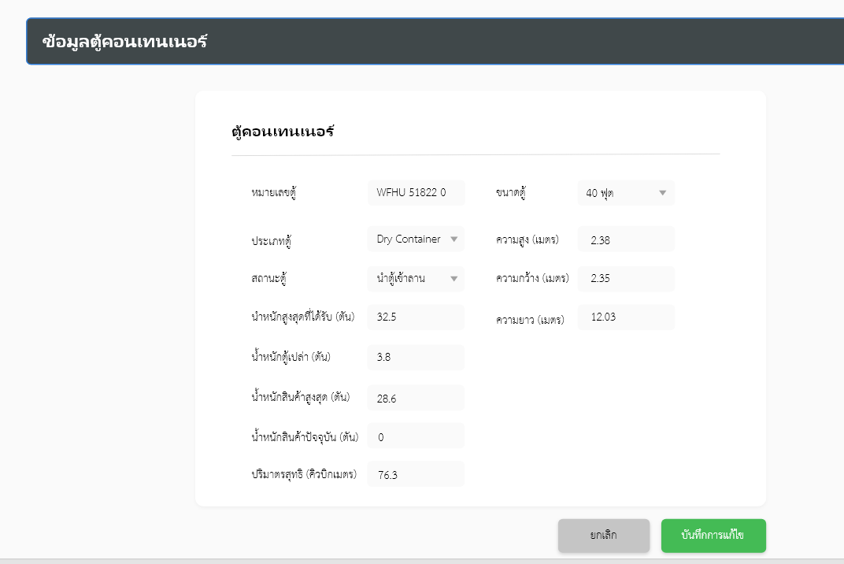

ตัวอย่าง

รูปภาพประกอบด้วย ข้อความ

คำอธิบายที่สร้างโดยอัตโนมัติ

Uc 2.3

เขียนน้อยเกินไป

รูปภาพประกอบด้วย โต๊ะ

คำอธิบายที่สร้างโดยอัตโนมัติ

ตัวอย่าง

รูปภาพประกอบด้วย โต๊ะ

คำอธิบายที่สร้างโดยอัตโนมัติ